Windows 7系统的图标主要存放在c:\windows\system32 下的 imageres.dll 里面，如果想更  
改系统图标，简单的讲我们只有替换一下这个文件就可以。不过应该注意两个问题，一个是替换文件时的权限问题，一个是图标缓存。  
  
替换文件之前的W7原系统图标  
  
  
把下载的imageres.dll文件替换原来的imageres.dll文件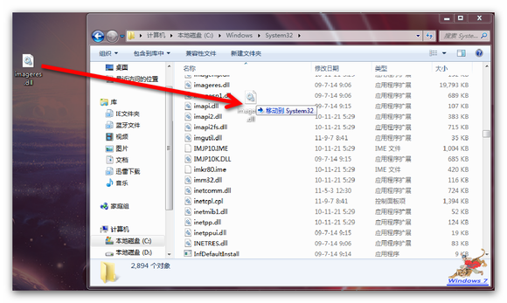  
替换后的系统图标  
